Описание предметной области

Проектируемая система предназначена для пользователей, которые занимаются аналитикой данных в образовательном учреждении.

Аналитик данных – это специалист, который собирает, обрабатывает, изучает и интерпретирует данные. Его работа помогает принимать важные решения для улучшения качества обучения. Данное качество обеспечивается посредством соответствия актуальности основных образовательных программ к новейшим трендам в обучении, о которых можно узнать из анализа образовательных запросов на платформе YouTube. Таким образом, аналитику данных доступна функция ввода запросов в информационную систему для получения списка всех видеозаписей и статистики по каждому запросу. После получения списка видео система должна получать информацию о каждом конкретном видео из запроса, а именно информацию о названии видео, дате публикации, количестве лайков, дизлайков, комментариев и просмотров, а также получать ссылку на данное видео и embed-тег, позволяющий в будущем вставить данное видео в HTML-отчет. Доступ к данным методам должен осуществляться при наличии квоты на Google APIs аккаунте, который привязан к исполняемому на сервере скрипту.

Перед выполнением скрипта проектируемая система должна генерировать для пользователя электронный ключ. Данная функция необходима для того, чтобы обеспечить уникальность для каждого пользователя.

В разрабатываемом приложении должна иметься возможность хранения результатов анализа в базе данных, при этом необходимо генерировать новую отдельную базу данных при каждом запуске скрипта. То есть каждому успешному выполнению скрипта должна соответствовать своя отдельная база данных.

В проектируемой системе должна быть функция генерации HTML-отчета со статическими данными по популярности выбранных тем, iframe-ссылками самых востребованных видеороликов и графиками, отражающими всю полученную статистику.

После проведения анализа система должна проверять электронный ключ пользователя и перенаправлять его на страницу с соответствующим ему HTML-отчетом.

IDEF0

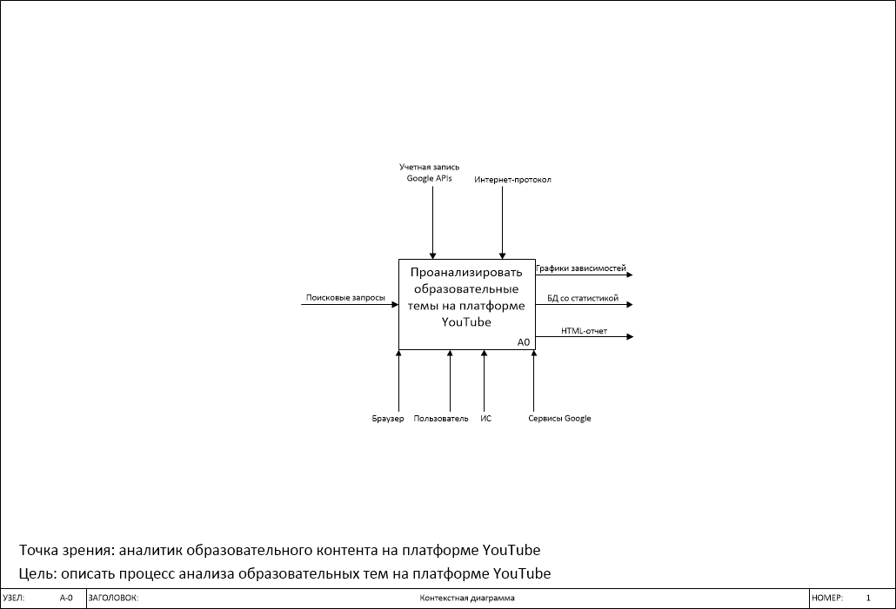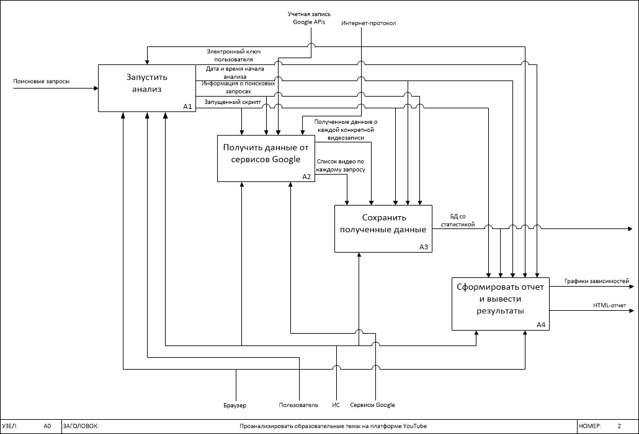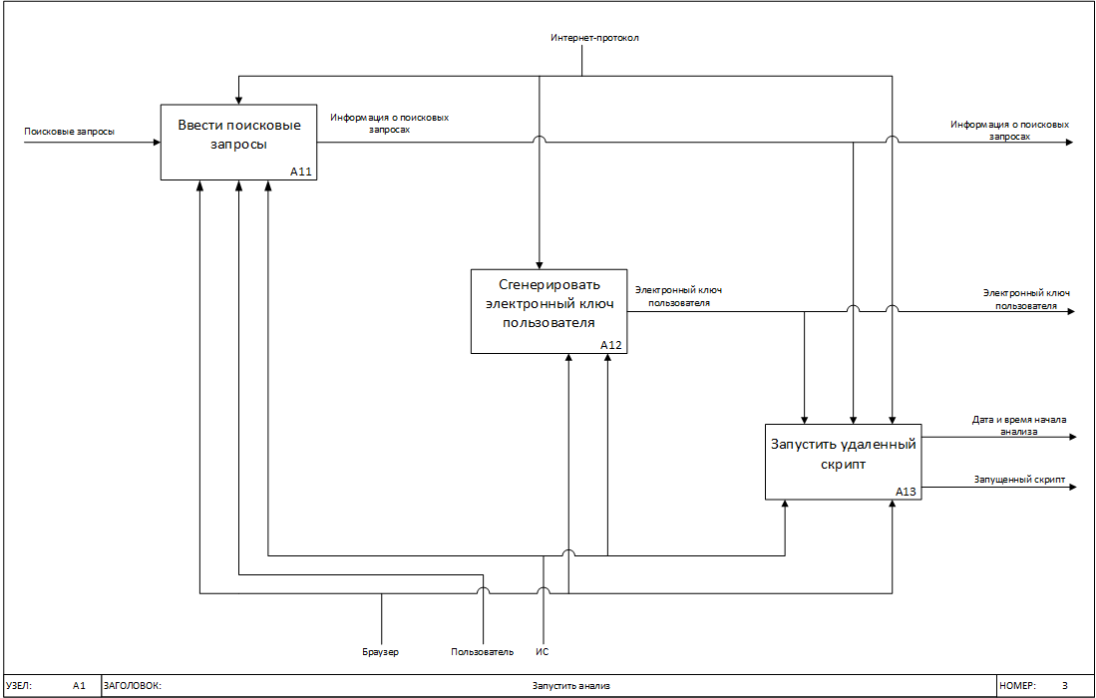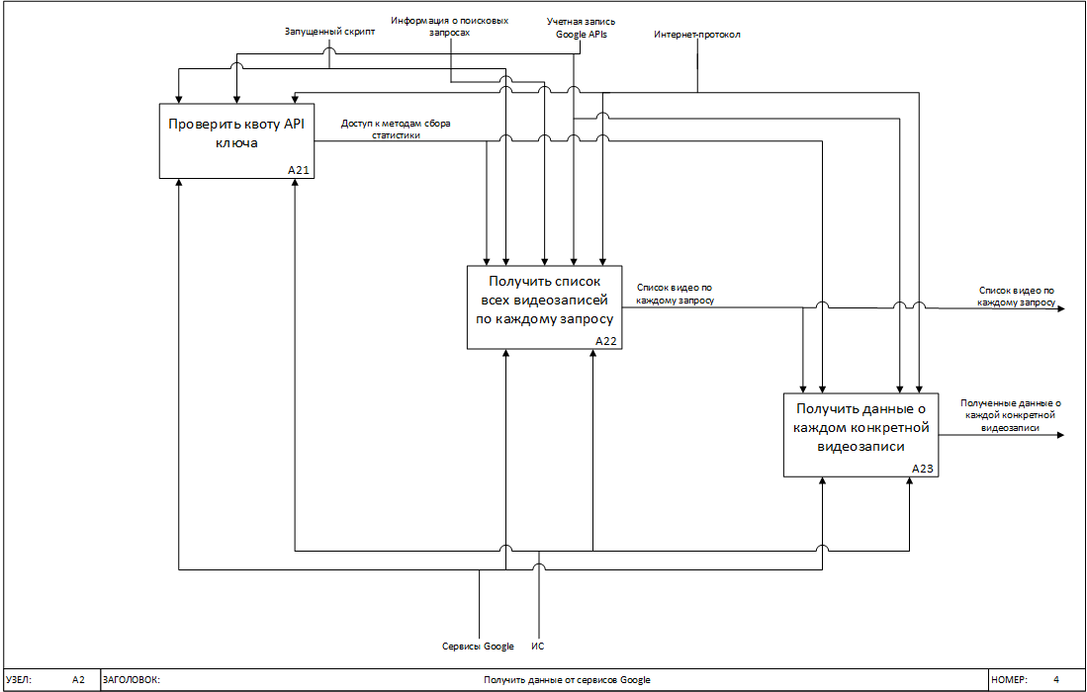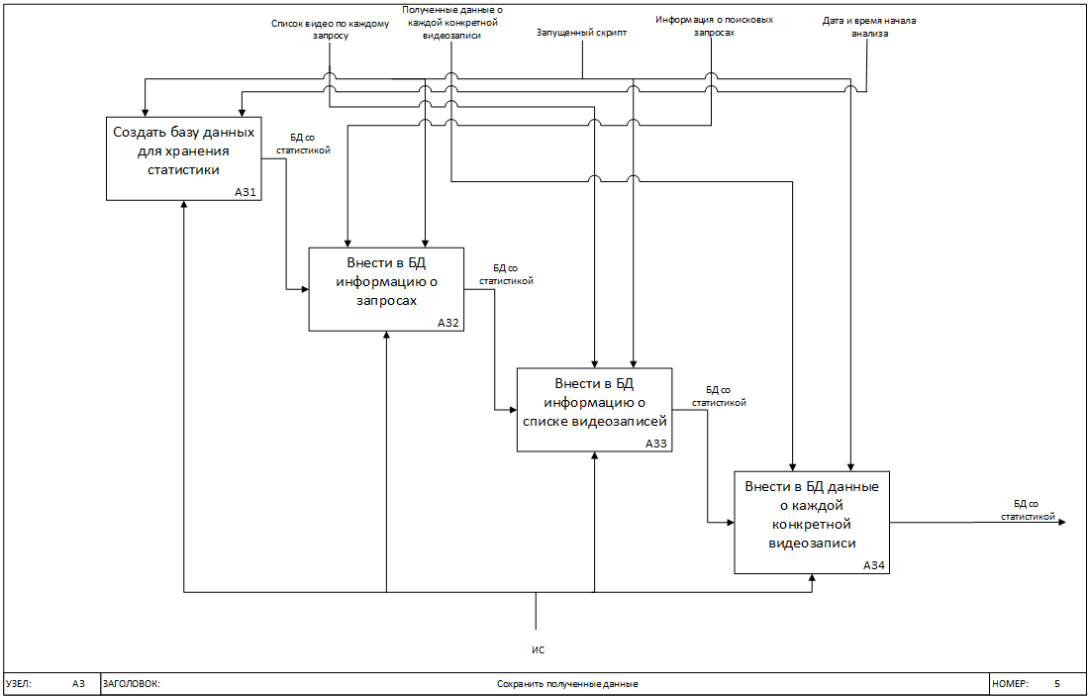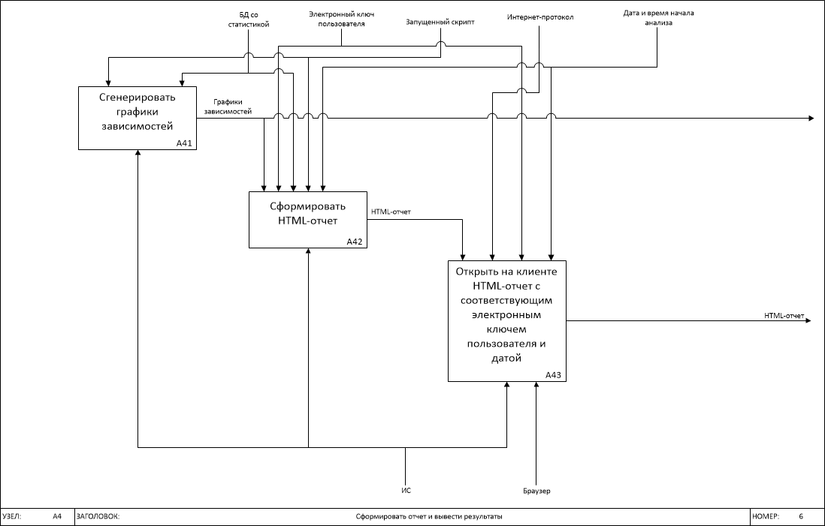

DFD

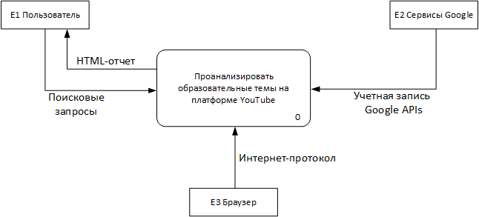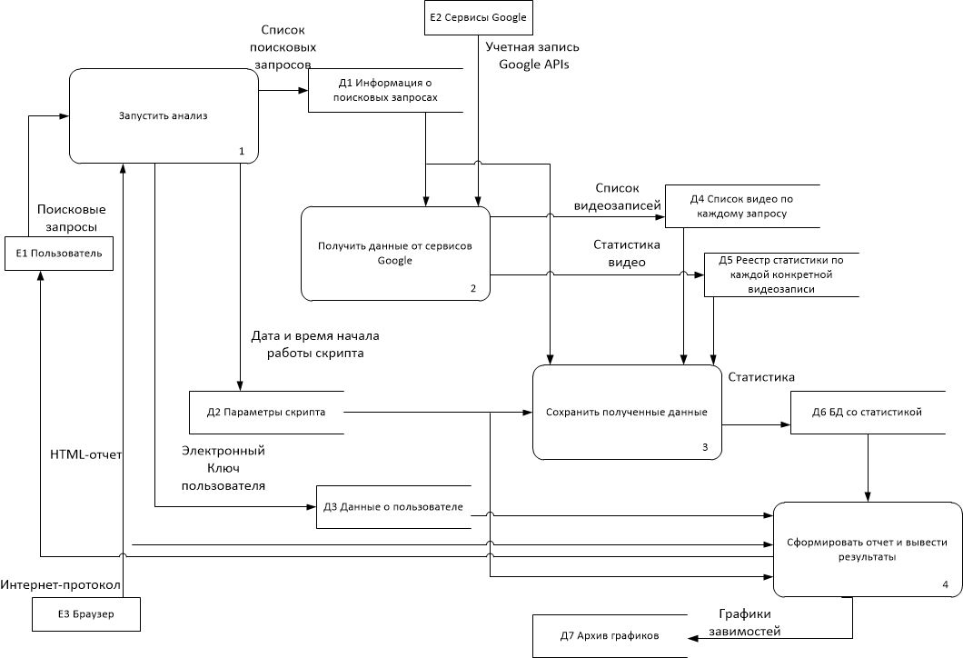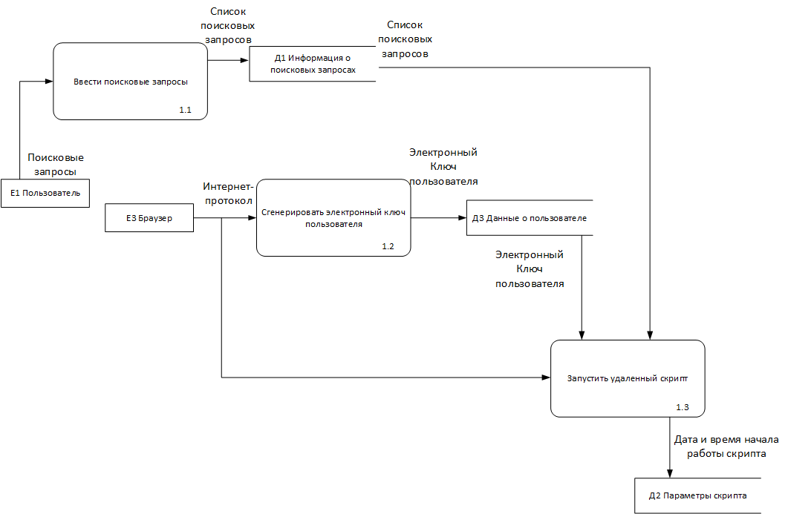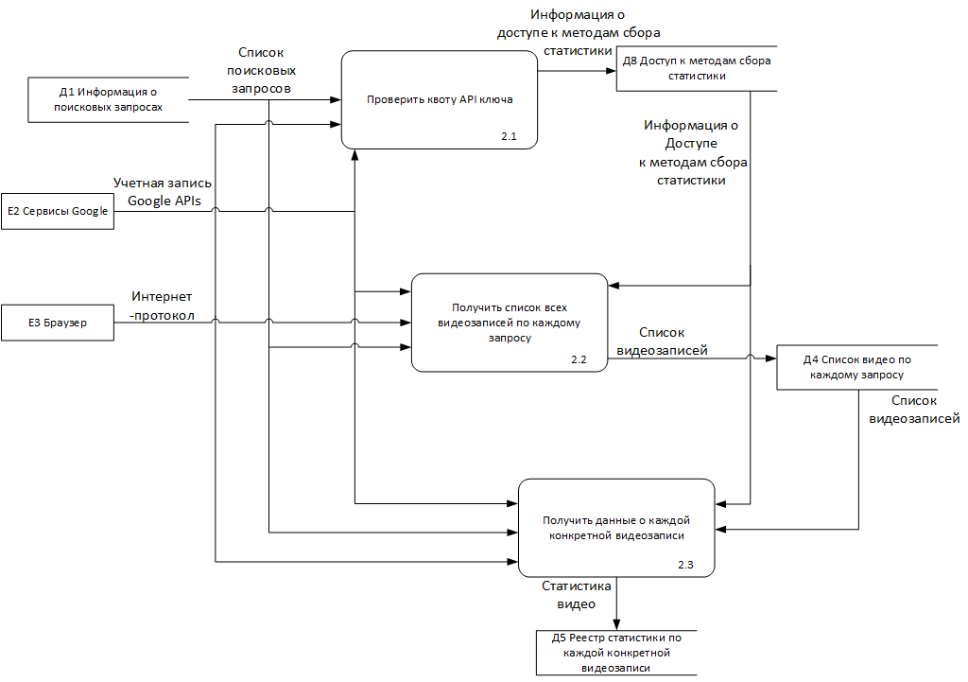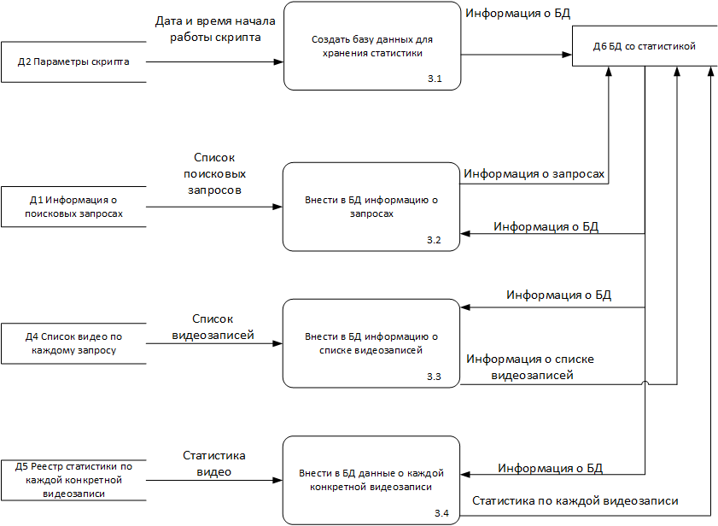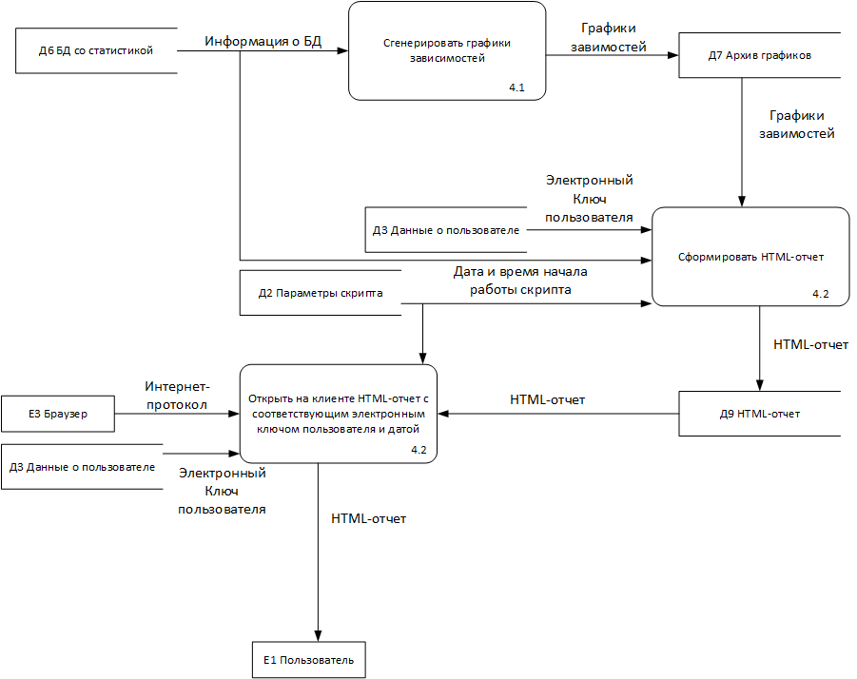

IDEF3

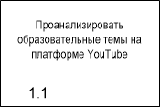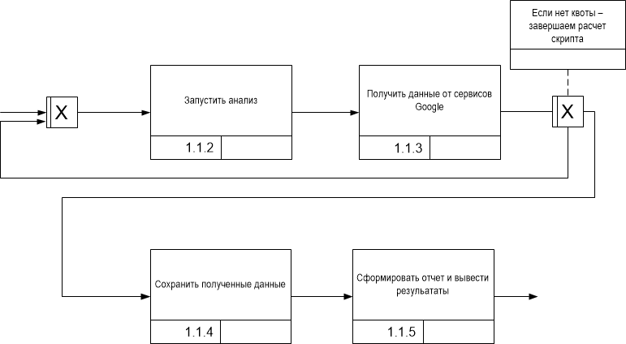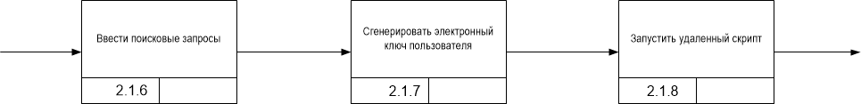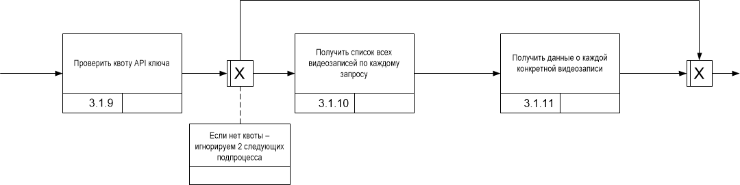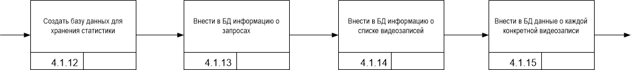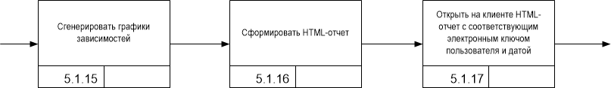

IDEF1X

Логическая

Физическая

